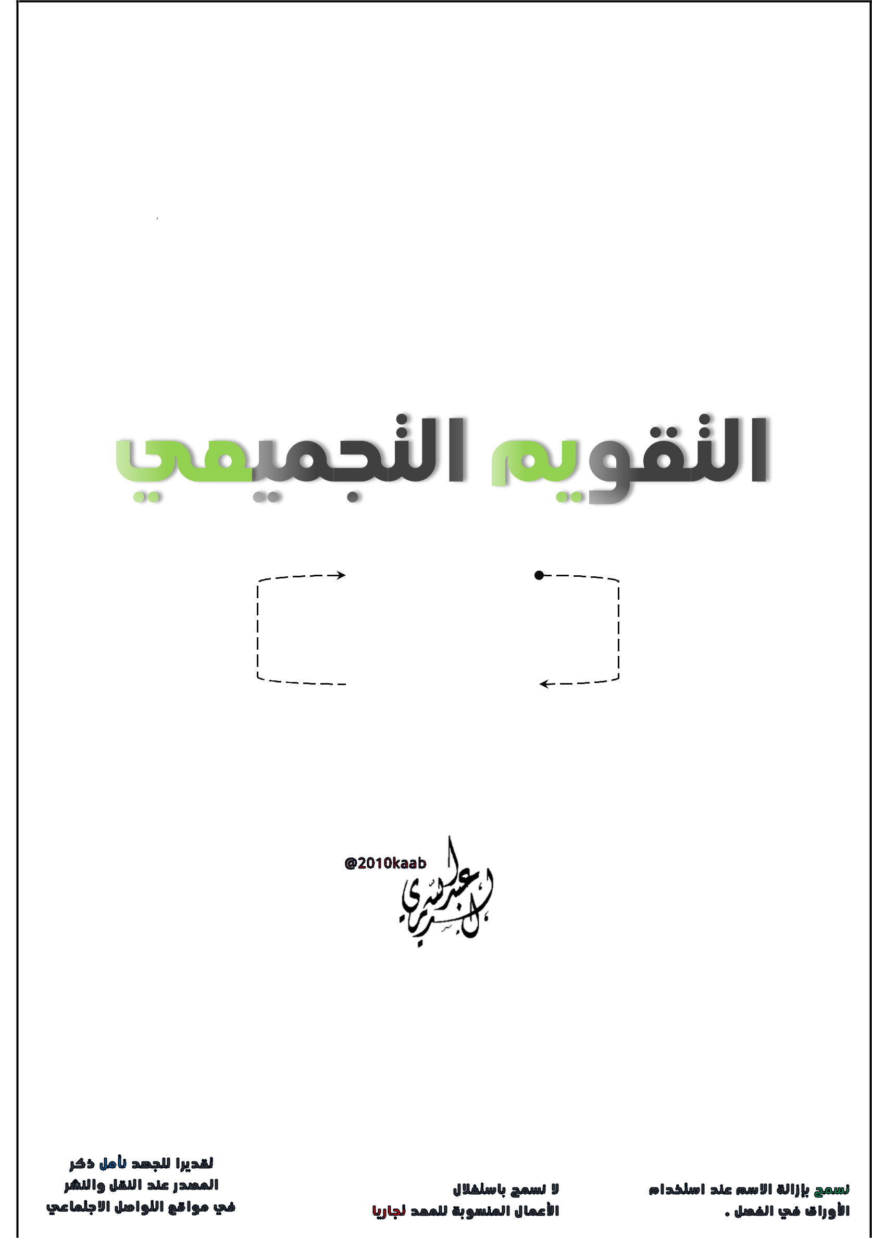

الوحدة الثانية

إعداد وتنسيق :

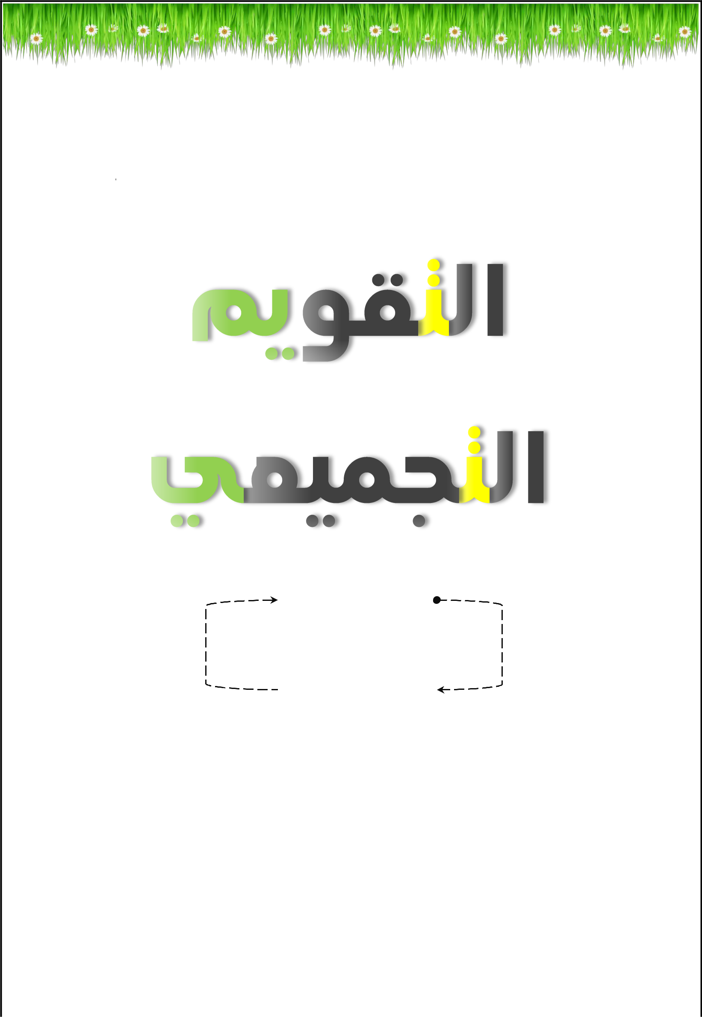

الوحدة الثانية

- أكتب احلرف األول من اسه الصورة مع حركته :
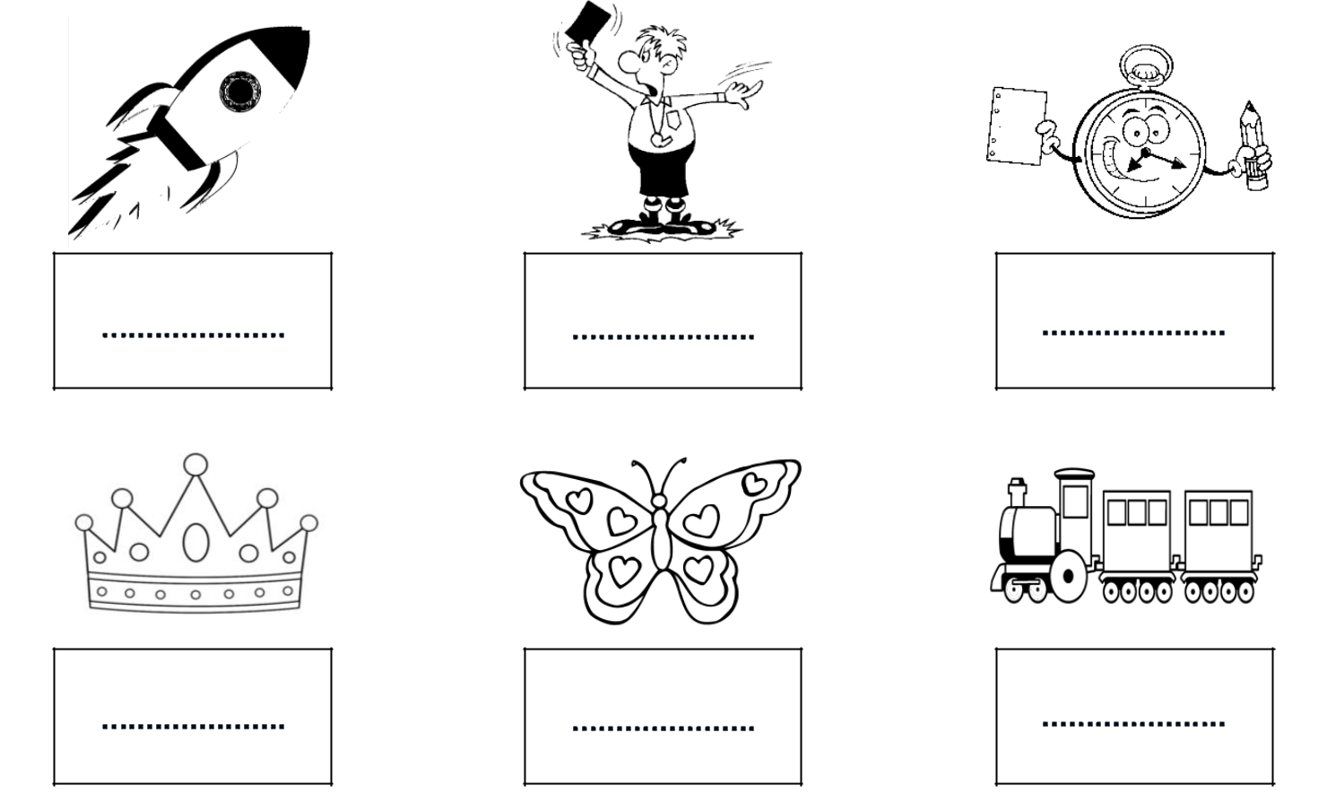

- أالحظ الصورة ثه أحبث عن امسها وأكتبه :
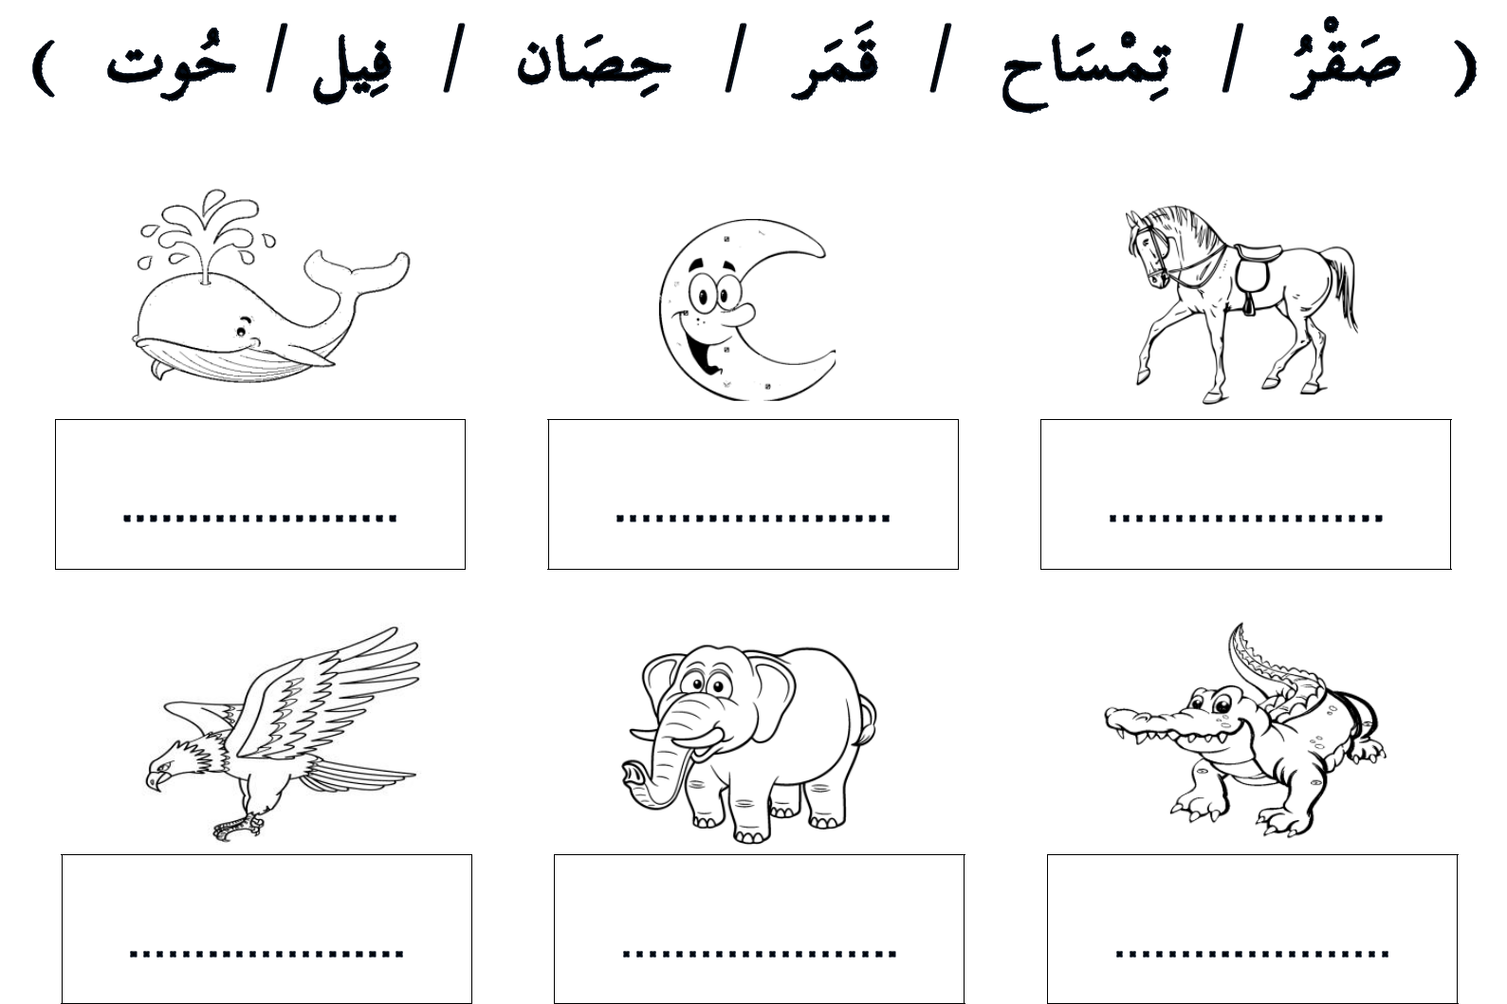
o أعيد تركيب احلروف بشكل صحيح :
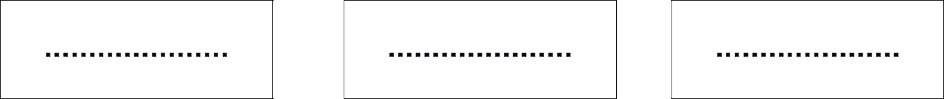
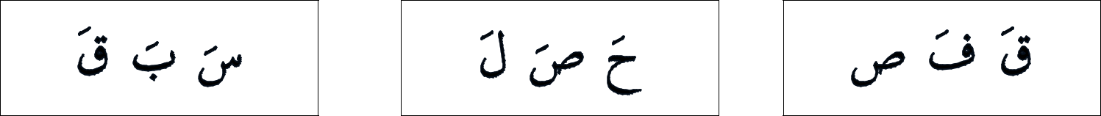

- أحلل الكلنات إىل مكاطع وحروف ثه أعيد تركيبها :
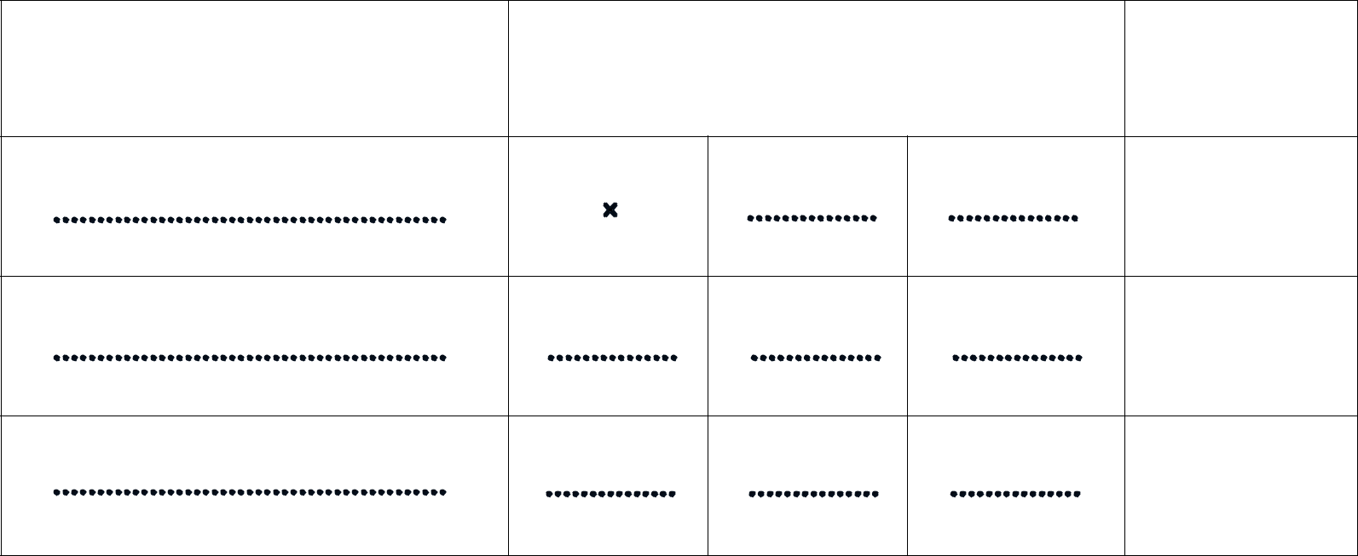

الكلنة | التحليل | الرتكيب

صَكِرُ

حَفِلَةُ

فُسِحَةُ

- أقرأ ثه أضع دائرة حول املكطع الساكن وأكتبه :

نَحِــلَــةُ مَسِــبَـحُ قَلِــبُ فَكِــرُ
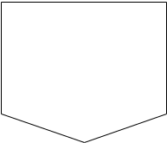
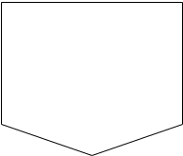

................. ................. ................. .................
- أكتب الشكل املناسب للحرف الناقص :


ص

........نَــ | ــبَ | ........ــدَف | قَفَــ....... | أَحِـر.......


ف

........ــصَــل | ........نَــ | ــرَ | رَد....... | صَــ.......


س

........ــبَـل | ........نَــ | ــبَ | دَر....... | لَبَـــ.......

ق

........ــسَـه | ........نَــ | ــرَ | صَد....... | فَتـــ.......

ت

........ــبَــر | ........فَــ | ــحَ | حُـو....... | نَبـــ.......

ح

........ــبَــسَ | ........نَــ | ــتَ | نُـو....... | فَتـــ.......

- أعيد تركيب احلروف بشكل صحيح :
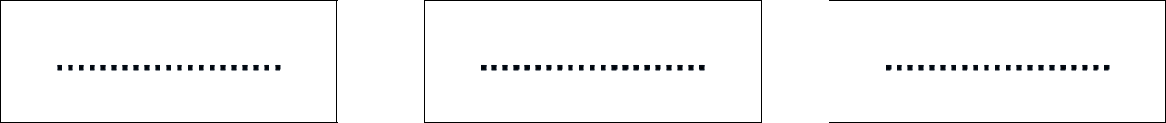
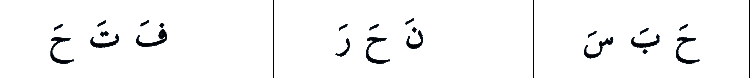
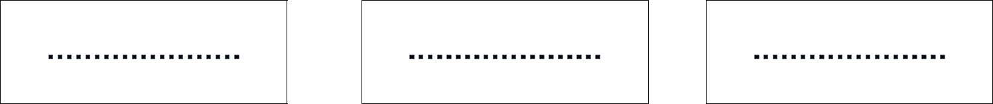
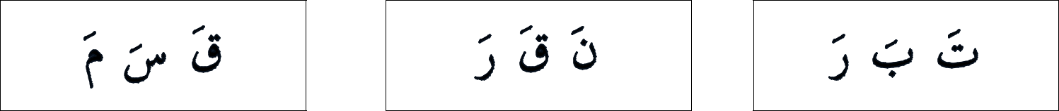
- أضع دائرة حول حرف املد واحلرف املندود ثه أكتبهنا:

حَـارِس فَــصِيــل فُـصُول فَـسِيـح
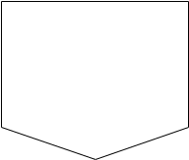
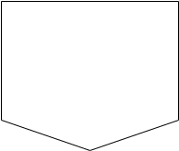

................. ................. ................. .................

- أحلل الكلنات التالية إىل مكاطع وحروف :
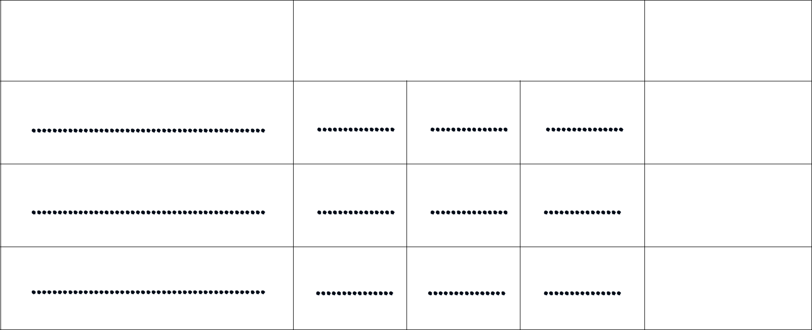

الكلنة | التحليل | الرتكيب

سِرِدَاب مَرِصُوص تَسِـنِـيه

o أالحظ حركة احلرف املندود ثه أضع املد املناسب له :

) ـا ( ) ـو ( ) ـيـ (

صَــ.....دَ

سُــ.....ر

رَحِـــ.....ــل

فَـكِــ.....ــر

سَـنِــ.....ــر

رُفُــ.....ف

o أرتب الكلنات ألكوّن مجلة مفيدة :

